Kính thưa quí bạn
Hôm nay lại gởi thêm các bạn cái emai, lý do là chỉ một tin không quá quan trọng mà truyền thông nói ngược nhau. Bắt vịt thì sẽ biết được lý do, nhưng vịt chánh trị thì tôi né.
1. Một bằng hữu nói tin nầy y như là phim Lã Sanh Môn
2. Một bằng hữu bàn về máy móc tự động và hacker
3. Cây gì đây? Ở Việt Nam tung nó lên tới cung trăng.
4. Lưu ý Bịnh Measles đã lan sang miền tây nước Mỹ (Nam Cali) và có vẻ là lây dữ dội.
HCD 26-Apr-2019
Email nầy kèm nhiều hình, nếu các bạn thấy khung mà không thấy hình thì đọc microsoft word attached
Chuyện trả hay không trả 2 triệu đô sao mà giống y chuyện phim Lả Sanh Môn.
Người nói trả kè nói không? Vậy thì sự thật nằm ở đâu:
From: Phuong Do <pkhan @ ahoo.com>
Date: 4/26/19 2:09 PM (GMT-08:00)
To: HCD g <huy017@gmail.com>
Subject: Re: [quanvenduong] FW: Vai tin bang khuan, dua voi SBTN, vai hinh anh dep
Truyện cứ như phim Rashomon ấy anh Đẳng ạ:
https://nypost.com/2019/04/25/north-korea-sends-us-2-million-medical-bill-for-otto-warmbiers-care-report
Những hãng thông tấn nói là Tổng Thống Trump chấp nhận trả tiền
Đây là bốn thí dụ nói có trả:
1. Đài SBTN (tôi vừa đùa oan): Các bạn đọc nguyên văn nơi đây: https://www.sbtn.tv/tong-thong-donald-trump-phe-chuan-2-trieu-my-kim-vien-phi-cua-sinh-vien-otto-warmbier-do-bac-han-de-nghi/
Hình từ webpage của SBTN
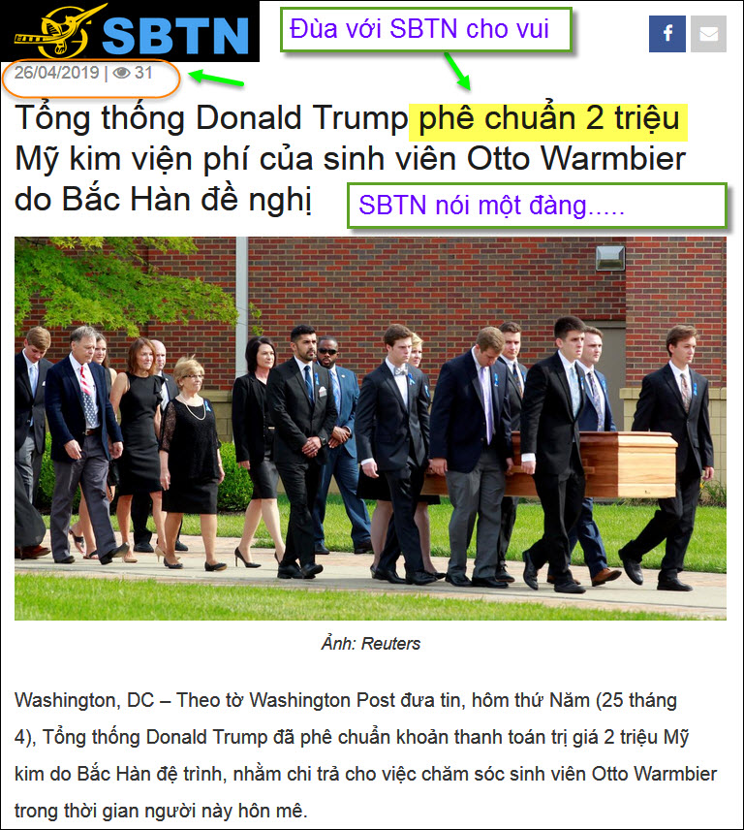
2. Đài VOA nói có trả:
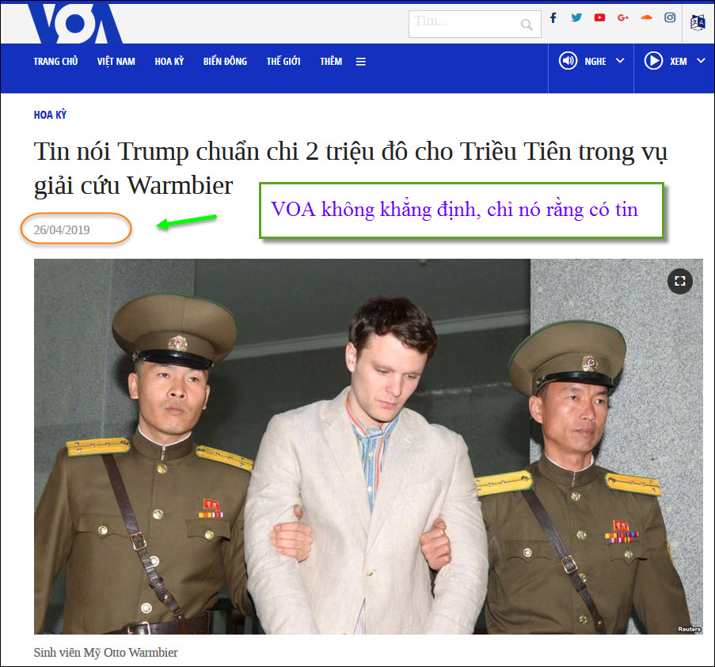
Xin đọc thêm chi tiết trong webpage nầy click => https://www.voatiengviet.com/a/tin-noi-trump-chuan-chi-2-trieu-do-cho-trieu-tien-trong-vu-giai-cuu-warmbier/4891786.html
3. Thêm một hãng có uy tín nữa nói có --> https://www.cnbc.com/2019/04/26/trump-reportedly-paid-north-korea-2-million-for-care-of-otto-warmbier.html
Hình của webpage như sau:
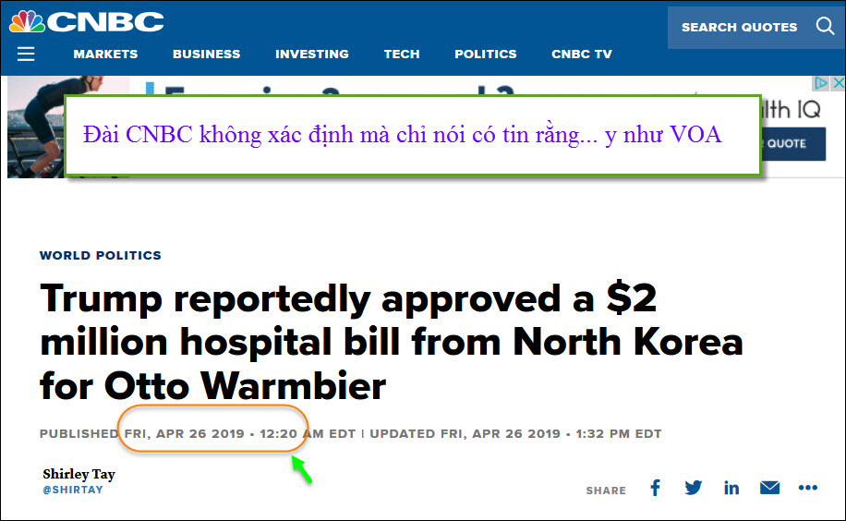
4. Reuter cũng nói là Tổng Thống chịu trả
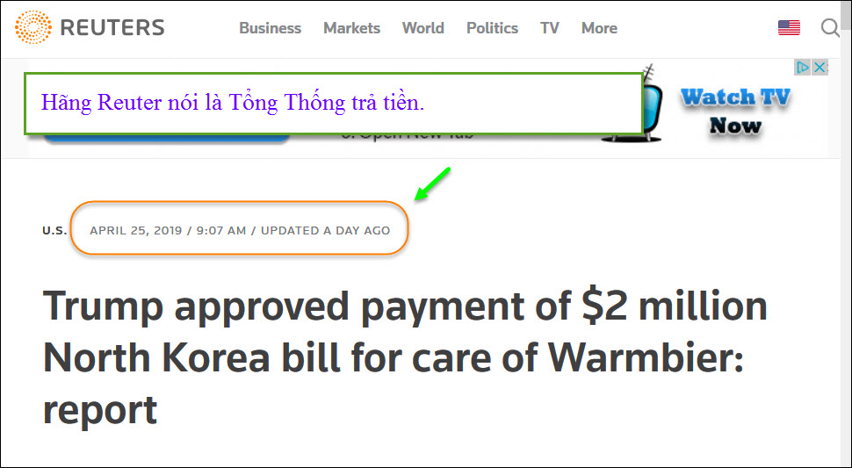
Xin đọc thêm chi tiết trong webpage nầy click => https://www.reuters.com/article/us-usa-northkorea-warmbier/trump-approved-payment-of-2-million-bill-for-n-korea-care-of-warmbier-report-idUSKCN1S124E
----------------------
Và đây là những nơi có uy tín nói là Tổng Thống không chịu trả một xu:
1. Thí dụ tờ báo Washington Post loan tin thế nầy: Không trả

President Trump said Friday that the United States did not pay any money to North Korea, which had issued a $2 million bill for the hospice care of American Otto Warmbier, the comatose University of Virginia student sent home from Pyongyang in 2017. “No money was paid to North Korea for Otto Warm...
http://flip.it/aXue2W
2. Đài ABC nói là không trả.
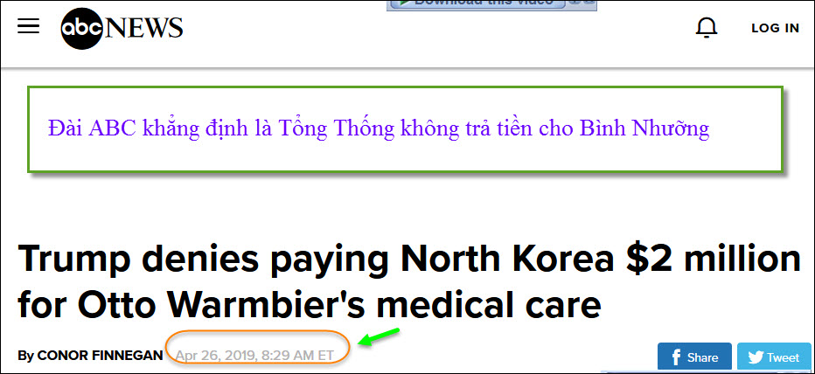
Xin đọc thêm chi tiết trong webpage nầy click => https://abcnews.go.com/Politics/trump-denies-paying-north-korea-million-otto-warmbiers/story?id=62649778
Các bạn vào đây sẽ thấy video chính Tổng Thống Trump nói không trả.
3. Và chính Tổng Thống đã tuýt rằng không trả:
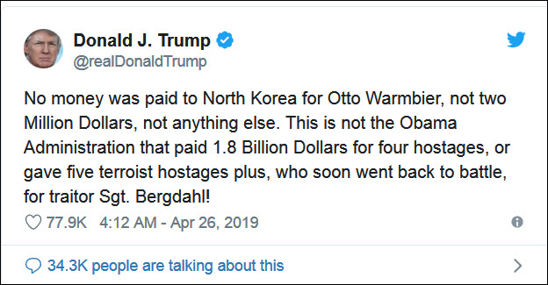
Tiếng Anh tronghình nói không trả một xu.
Kết luận sao đây: Như vậy chúng ta thấy người Việt Nam mình ghét nhau vì chuyện chúng ta không biết rõ. Những hãng thông tấn giàu cò đông người chuyên môn một số gần như là một điệp viên... thế mà vẫn không biết được rõ ràng ra sao.
Thật giống như một bằng hữu nói câu chuyện giống như Phim Lã Sanh Môn của Nhật nổi tiếng một thời (phim Rashomon) Cuối cùng chẳng biết chuyện thật ra sao.
Có một bằng hữu nào đó nhận xét bằng câu đài VOA ăn tiền của ai. Xinb trả lời là bạn không biết là truyền thông độc lập hay sao. Dù của chánh phủ cũng không gì vậy mà binh chánh phủ đâu.
==========
From: Trinh Nguyenmau [mailto:trinh.nguy @ gmail.com]
Sent: Friday, April 26, 2019 4:05 PM
To: d; HCD g
Subject: Re: [DKSG67] FW: Vai tin bang khuan, dua voi SBTN, vai hinh anh dep [1 Attachment]

***A world where people are monitored and supervised by machines isn’t confined to the realms of sci-fi. It’s here now. Tough conditions: There have been many reports over recent years about unpleasant …

Cám ơn anh HCĐ :
Con người bây giờ chỉ là một đơn-vị sản-xuất, một đơn-vị tiêu-thụ.
Nếu mình không đồng-ý thì sẽ bị cho là phản-động.
Nếu giỏi, nói được như John Steinbeck, viết truyện "Chùm Nho Uất Hận" nặm 1940 và được giải Nobel.
Chuyện kể những gia-đình nông-dân phải bỏ ruộng nương vì không cạnh-tranh nỗi với làn sóng cơ-khí-hóa.
Ngày nay, một lần nữa, chính người dân ở thành-thị cũng là nạn-nhân của làn sóng điện-tử-hóa.
*“I can absolutely make a big traffic problem all over the world,” the hacker said.
** Mỹ là xã-hội nhiều stress thứ 7 trên thế-giới !
Nhưng sự lựa chọn cũng rất hẹp : you like it or you leave it.
Biết đi đâu bây giờ ? -cũng còn khá hơn quê-hương mình.

https://www.asiatimes.com/2019/04/article/teslas-china-inroads-hit-by-car-explosion/

Xe Tesla đậu trong garage, tự nổ tung trong đêm, bên ... Tàu !
Conspiracy Theory ? Lúc nào cũng nghi thằng Tàu chơi Mỹ là đúng.
(nó muốn là hàng đầu trong việc sản-xuất xe chạy điện, nhưng chắc-chắc là thô-sơ hơn, không có Internet Connection nên mình không hack vào làm cho nổ được)
NMTrinh
HCD: Thưa các bạn Anh NMTrinh vừa góp ý về chuyện máy tự động canh chừng nhân viên nhà kho Amazon tự động đuổi nhân viên và bàn về chuyện hacker len vào các xe chạy tự động.
Hcd bàn thêm: Nếu ngày kia hacker "chụp" được hệ thống điều hành các máy bay thì kể như cuộc đời mọi người sẽ thê thảm hơn. Rồi thì những đạo quân hacker của Bắc Hàn, của Trung Quốc và của Nga sẽ chiếm quyền điều khiển hoả tiền và bom khinh khí của bất cứ quốc gia nào, lúc đó quyền anh sát toàn thế giới nằm trong tay họ.
Cách nay 10 năm một hacker tuyên bố: "với một cái cái laptop, tôi có thề làm nước Mỹ quì dưới chân tôi".
Không lớn lối đâu, sẽ là chuyện thật đã xảy ra và sẽ xãy ra. Các bạn có thấy hệ thống điện của Venezuela bị cup nhiều lần nhiều ngày theo ý muốn của một quốc gia nào đó không?
Hệ thống điện và nước của Mỹ cũng có thề bị y chang như vậy.
Các bạn có còn nhớ mươi năm trước nhà máy tinh luyện Uranium của Iran chạy trục trặc hoài không?

Cây gì đây:
Một bằng hữu chuyên môn, anh Phúc chủ vườn ươn cây lớn trả lời thế nầy.
From: Perry Nguyen [mailto:perry.exotica@gmail.com]
Sent: Friday, April 26, 2019 2:59 PM
To: huynhchieudang
Subject: Re: [quanvenduong] FW: Vai tin bang khuan, dua voi SBTN, vai hinh anh dep

Anh Đẳng,

Cây bông trong hình của anh giống cây có chi tiết duới đây. Tên khoa học: Plumbago auriculata variety:. alba
Tiếng Việt là Hoa Bạch Xà .

Hôm truớc em có mấy nguời khách đến vuờn. Họ không rành tên cây bằng tiếng Anh, chỉ biết tên bằng tiếng Tàu thôi. Cây nào nói tên tiếng Anh họ không hiểu, thì họ chụp hình vô cell phone và dùng một cái app nào đó, thì nó tìm ra tên tiếng Tàu, tiếng Anh, tên khoa học ...

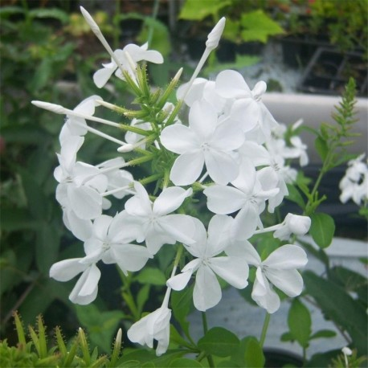

Plumbago auriculata (common names blue plumbago, Cape plumbago or Cape leadwort), syn. P. capensis, is a species of flowering plant in the familyPlumbaginaceae, native to South Africa.^{[2][3]}
It is an evergreen shrub, often grown as a climber, ascending rapidly to 6 m (20 ft) tall by 3 m (10 ft) wide in nature, though much smaller when cultivated as a houseplant.^{[4]} It has light blue to blue flowers and also variations with white (P. auriculata var. alba) or deep blue (P. auriculata 'Royal cape') flowers. The leaves are a glossy green and grow to 5 cm (2 in) long.^{[2][3]} Plumbago grow best in full sun to part shade.
The specific epithet auriculata means "with ears", referring to the shape of the leaves.^{[5]}

Medicinal uses and phytochemistry[edit]
Plumbago auriculata is a medicinal herb plant. The name has a root from the Latin word plumbum, meaning lead, because it has some pharmaceutical effects for lead poisoning (Asha Saji, V. T. Antony,2015) . Also it is used as a phytoremediator for lead and cadmium.
Many secondary metabolites have been discovered and isolated from Plumbago auriculata such as Plumbagin, palmitic acids.^{[6]}

Cultivation[edit]
In temperate regions it may be grown outside in frost free areas, otherwise under glass. The species^{[7]} and the white-flowered form P. auriculata f. alba^{[8]} have both gained the Royal Horticultural Society's Award of Garden Merit.^{[9]}
Plumbago auriculata can be propagated sexually by seeds and asexually by cutting in summer. It needs well-aerated soil and light and prefers acidic soil
HOA THANH XÀ
- Tên khoa học: Plumbago auriculata.
- Họ: Đuôi công (Plumbaginaceae).
- Ở Việt Nam cây thanh xà còn được gọi là đuôi công hoa xanh.
- Hoa thanh xà màu trắng thường gọi là hoa bạch xà, hoa bạch tuyết, đuôi công hoa trắng, tên khoa học: Plumbago zeylanica L.
- Thanh xà là cây bụi lớn cao đến 4m, sống hàng năm, hoa màu xanh phớt tím nhẹ nhàng, nở thành chùm trên ngọn cây, mỗi chùm có khoảng 10 đến 30 bông nhỏ, mỗi bông gồm 5 cánh, cánh hoa nhỏ mềm mịn, hương thơm nhẹ nhàng dễ chịu. Cây có sức sống tốt, sinh trưởng nhanh. Ở vùng khí hậu ôn đới, cây có khuynh hướng leo lên tường làm thành hàng rào bảo vệ.
- Công dụng: Hoa thanh xà có thể chữa nhiều bệnh như cao huyết áp, mụn nhọt, táo bón, chấn thương...
- Ý nghĩa: Hoa thanh xà đem lại không gian yên ả, thanh bình, mát mẻ với sắc hoa dịu dàng nữ tính.
Nguồn: sưu tầm.
_Lotus_

HCD: Cám ơn anh Phúc, xin các bạn có hứng thú thì xem video và trả lời thêm: Sở dĩ tôi tò mò là vì cây nầy do người bạn cho một nhánh nhỏ, tôi cắm trước nhà nay nó mọc ra hoa rất đẹp. Người bạn nói nó quí lắm cứu mạng nhiều người, tôi không tin nên muốn hỏi các bạn tên tuổi nó để "truy xét".
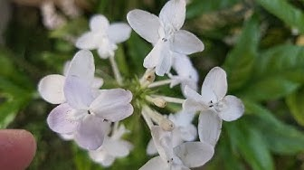
1:48
Cây gì đây, xin cho tên dùm.
Dang Huynh Chieu
Xin quí bạn xem video rồi xác định tên giúp
----------
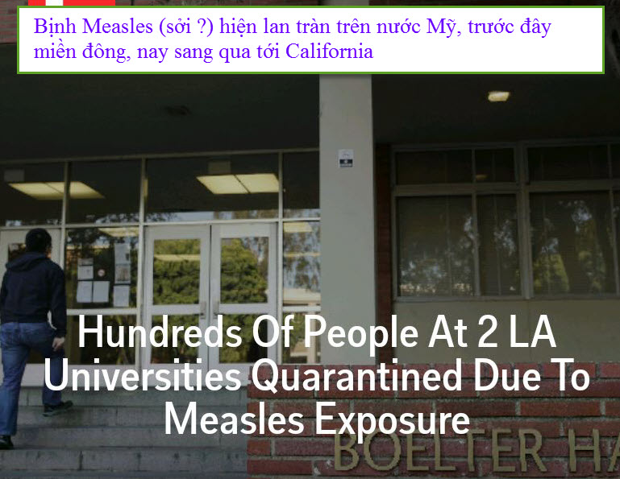
Hundreds of students and faculty at two universities in Los Angeles have been asked to stay home unless they can prove that they've been vaccinated against measles. The LA campuses of the University of California and California State University imposed the quarantine after they became aware of pe...
http://flip.it/d.NVQX
HCD:
Cập nhật lúc 6:23 chiều ET
Hàng trăm sinh viên và giảng viên tại hai trường đại học ở Los Angeles đã được yêu cầu ở nhà trừ khi họ có thể chứng minh rằng họ đã được tiêm phòng sởi. Các cơ sở LA của Đại học California và Đại học bang California đã áp dụng kiểm dịch sau khi họ thấy những người bị nhiễm sởi có thể làm lây sang hàng trăm người khác. Tại UCLA, một sinh viên tiếp xúc với ít nhất 500 người vào đầu tháng này; tại Cal State, một người mắc bệnh sởi đã đến thư viện và gặp hàng trăm người.
Các quan chức California cho biết hôm thứ Sáu, hai cơ sở có hơn 650 sinh viên và nhân viên theo lệnh cách ly.

